Домашняя работа по дискретной математике №3
Вариант 8
Работу выполнил: Бых Даниил Максимович
Исходная таблица соединений R:
V/V | e1 | e2 | e3 | e4 | e5 | e6 | e7 | e8 | e9 | e10 | e11 | e12
e1 | 0 |  | 1 | 5 | 2 | 5 |  | 5 | 3 | 3 | 1 | 4
e2 |  | 0 |  | 1 |  | 2 | 4 | 1 |  | 4 | 1
e3 | 1 |  | 0 |  | 2 |  |  | 3
e4 | 5 | 1 |  | 0 | 2 | 2 |  |  |  |  | 5 | 1
e5 | 2 |  | 2 | 2 | 0 | 2 | 4 | 2 | 2
e6 | 5 | 2 |  | 2 | 2 | 0 |  |  | 3 |  | 1 | 1
e7 |  | 4 |  |  | 4 |  | 0 |  |  | 2 |  | 5
e8 | 5 | 1 | 3 |  | 2 |  |  | 0 |  | 3
e9 | 3 |  |  |  | 2 | 3 |  |  | 0 |  | 4 | 4
e10 | 3 | 4 |  |  |  |  | 2 | 3 |  | 0 |  | 1
e11 | 1 | 1 |  | 5 |  | 1 |  |  | 4 |  | 0
e12 | 4 |  |  | 1 |  | 1 | 5 |  | 4 | 1 |  | 0

Найти путь с наибольшей пропускной способностью:
Построим граф и обозначим за s вершину e2, а за t вершину e10.
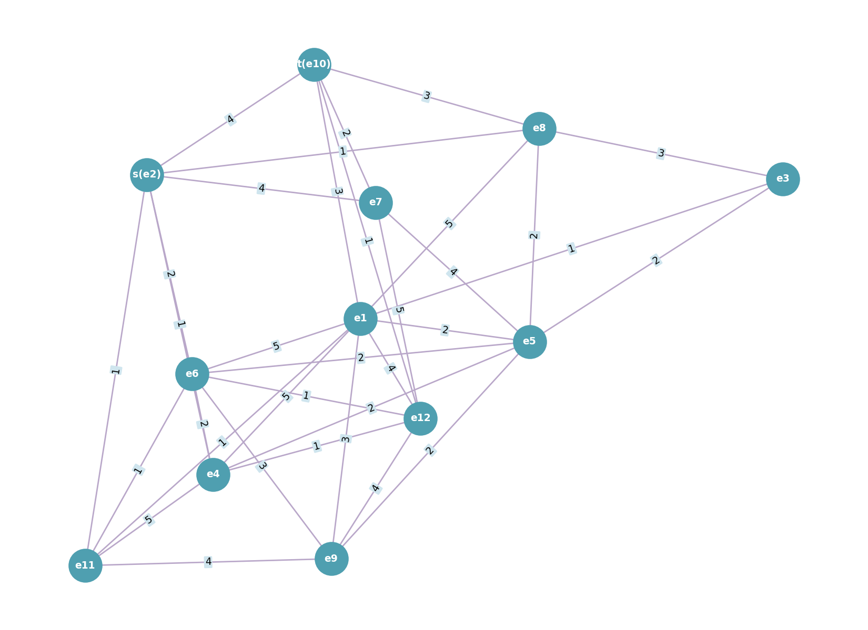
Шаг 1. Проведём разрез K1 = ({s}, X\{s}).
Рёбра разреза K1 (все рёбра, инцидентные вершине s = e2): (e2,e4)=1, (e2,e6)=2, (e2,e7)=4, (e2,e8)=1, (e2,e10)=4, (e2,e11)=1.
Найдём Q1 = max[qij] = 4.
Закорачиваем все рёбра графа (xi, xj) с qij ≥ Q1 = 4, т.е. заменяем вершины xi и xj на одну вершину x, удаляя ребро (xi, xj).
Это рёбра: (e1,e4), (e1,e6), (e1,e8), (e1,e12), (e2,e7), (e2,e10), (e4,e11), (e5,e7), (e7,e12), (e9,e11), (e9,e12).
Среди них есть ребро (e2, e10) = 4 ≥ Q1, которое напрямую соединяет вершины s и t. Поэтому вершины s и t объединяются уже на этом шаге, и дальнейшие разрезы строить не требуется.
Вершины s-t объединены. Пропускная способность искомого пути Q(P) = 4.
Строим граф, вершины которого – вершины исходного графа G, а рёбра – рёбра с пропускной способностью qij ≥ Q(P) = 4:
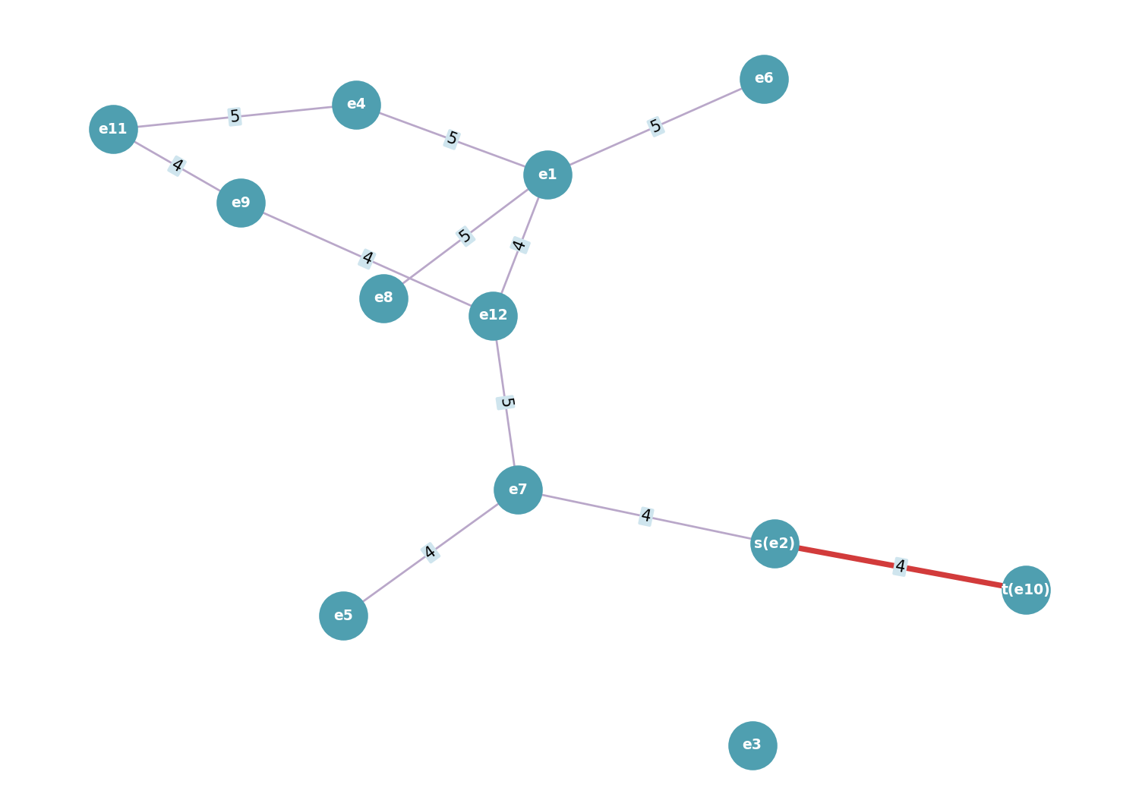
На рисунке выше красным выделено ребро (e2, e10), образующее искомый путь.
Ответ: путь с наибольшей пропускной способностью P: e2 → e10, Q(P) = 4.

